WCF ו-UWP
כאשר שומרים מידע במכשירים ניידים נרצה לגבות אותו במסד נתונים אשר נמצא השרת מרוחק. הדרך הפשוטה ביותר היא באמצעות שירות WCF.
היתרונות הם:
- גיבוי במידה והמכשיר מתקלקל או הולך לאיבוד.
- אפשרות לסנכרן מידי בין מכשירים.
- הורדת המידע למכשיר חדש.

- מסד נתונים
תחילה נבנה מסד נתונים חדש:
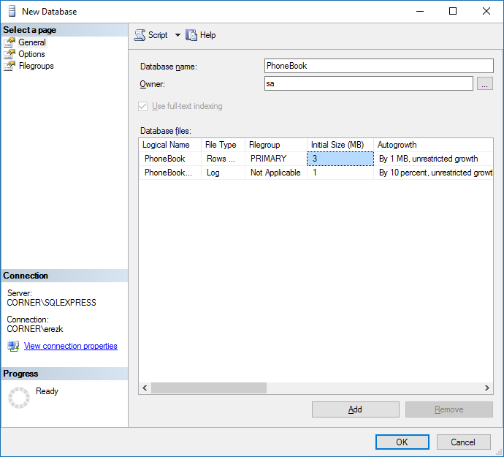
במסד נתונים נוסיף טבלה אחת שנקראת Contacts (הערה – במציאות יהיו כמובן יותר טבלאות כולל טבלה המזהה את המשתמש משום שמסד הנתונים ישמש הרבה משתמשים).
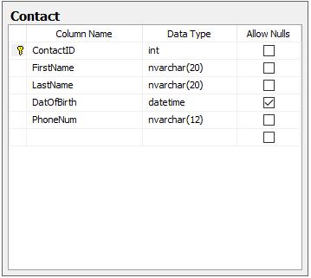
- בניית שרות WCF

נגדיר פרויקט WCF Service Library חדש ששמו PhoneBookService
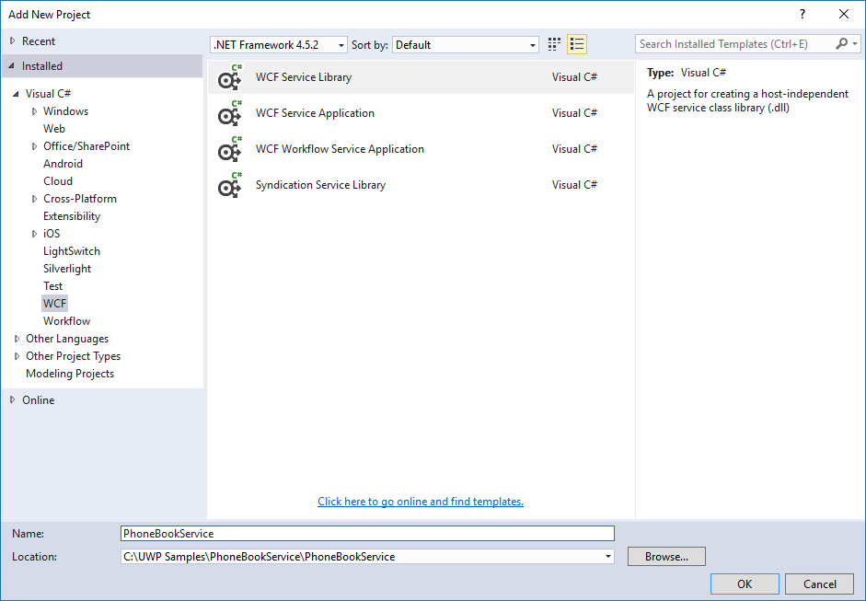

נמחק את הקבצים Service.cs ו-IService.cs
- הגדרת DataContract:
נוסיף קובץ Contact.cs
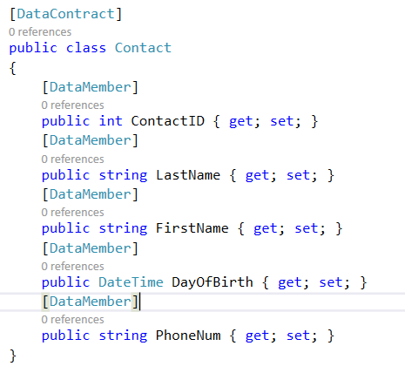
- הגדרת ServiceContract:
נוסיף קובץ IPhoneService.cs
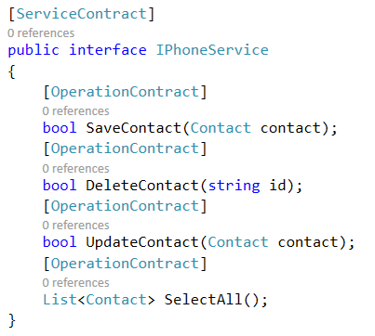

- נוסיף את ה- ConnectionString ל-App.Config:

במקום לרשום אותו בכל פעם מחדש:

- נגדיר את ה-Service:
נוסיף קובץ PhoneService.cs
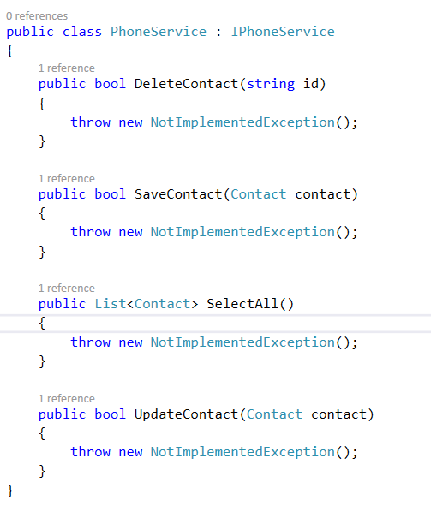
- נממש את ה-Service:

Delete:
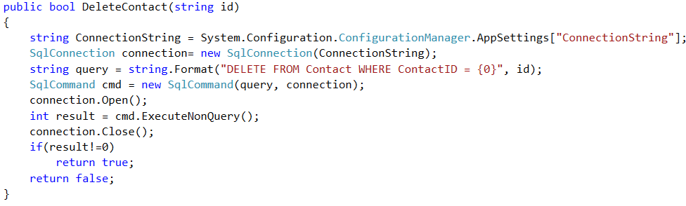

Insert:
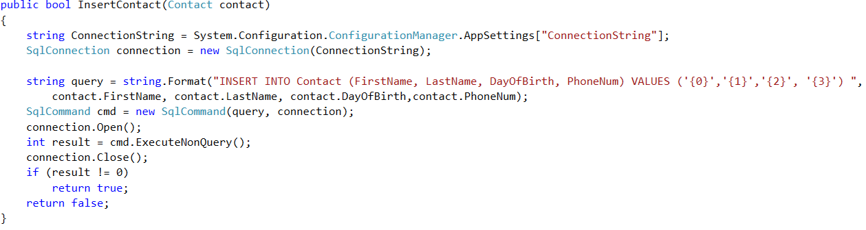
SelectAll:
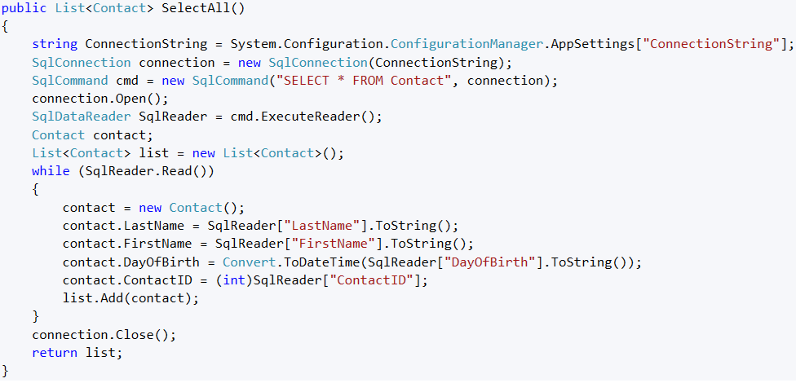

Update:
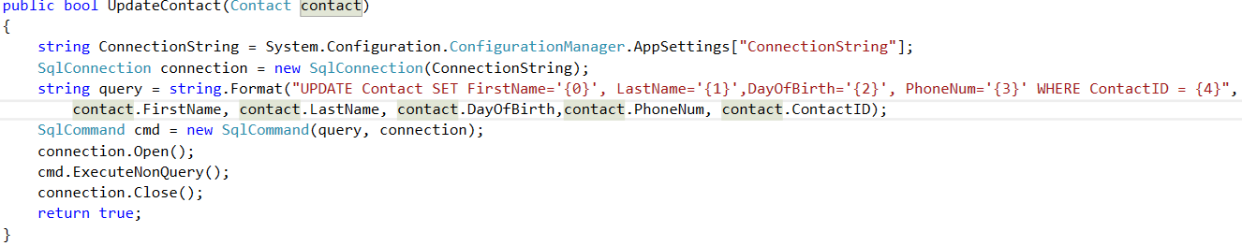

- נעדכן את ה-AppConfig

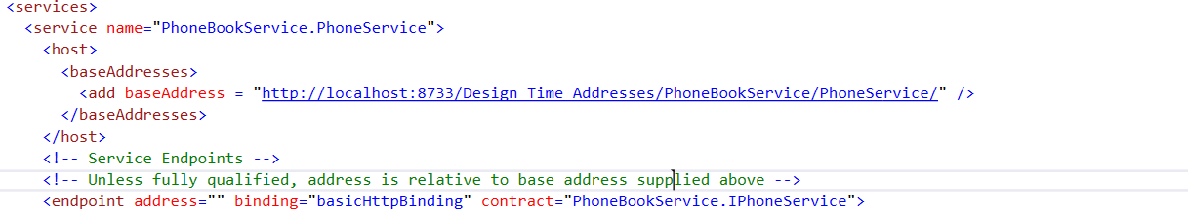

- נכתוב Host שיריץ את ה- Service
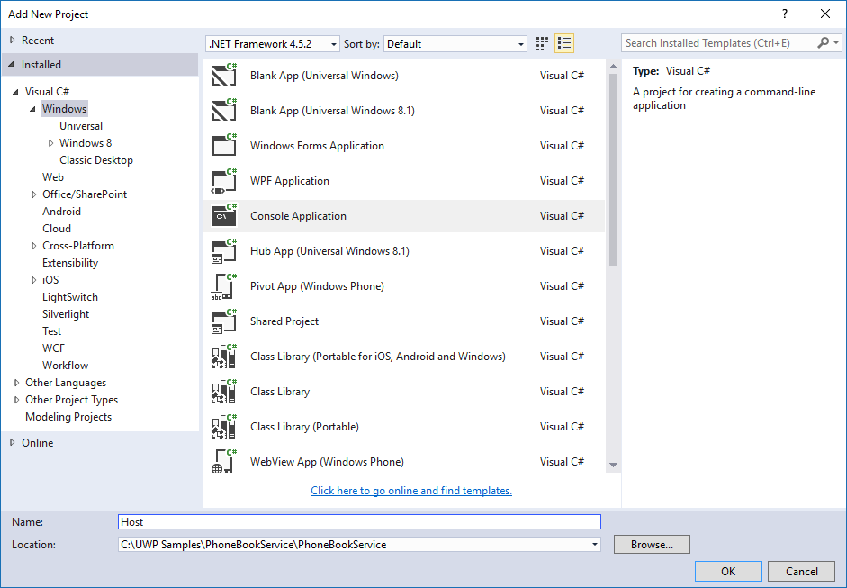

- References
נוסיף ל-Host ייחוס ל- System.ServiceModel:
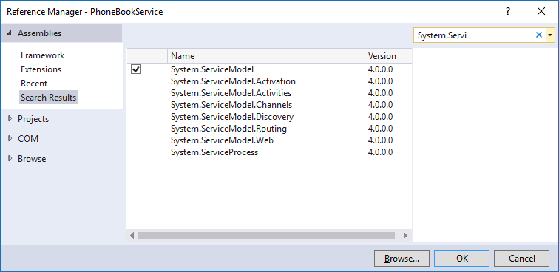

וייחוס לפרויקט ה-Service שכתבנו:
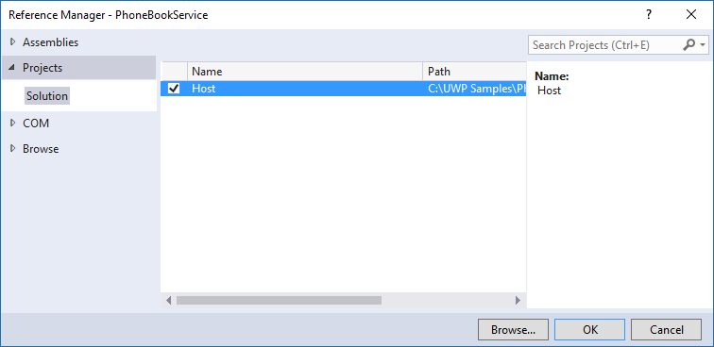

- נכתוב ב-Host את הקוד הבא:

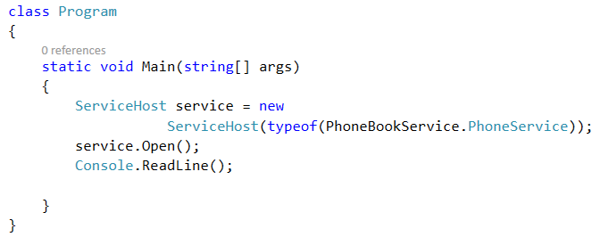

- App.Config:
נעתיק את קובץ ה-App.Config מפרויקט השרות לפרויקט המארח.
נמחק את הקובץ App.Config מפרויקט השרות.

- כתיבת אפליקציית הלקוח
נפתח פרויקט UWP חדש

- נוסיף Service Reference לשרות
ה-Host חייב לרוץ בזמן הוספת Service Reference:
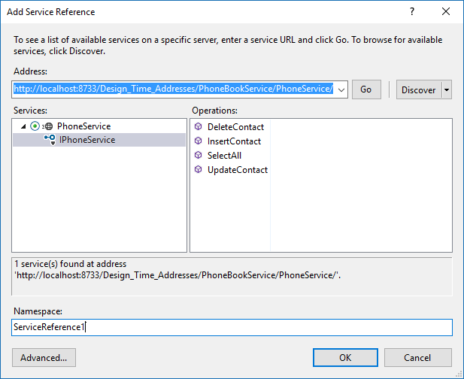

- הקצאת פרוקסי וקריאת מידע:

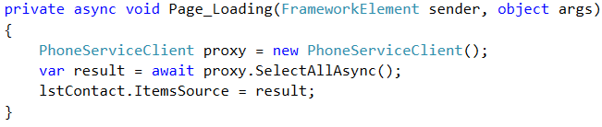
- הצגת המידע:
